附件一：标注业务办公家具采购

序号 | 货物名称 | 规格型号 | 数量 | 单位 | 备注
1 | 蝴蝶型钢架腿双人位办公桌 | 蝴蝶型钢架腿办公桌 浅色 桌腿：蝴蝶型白色钢架，壁厚≥0.9mm。双人位长度：1.1米，深度：1.2米，桌面厚度：25mm（E1级环保刨花板/E1级环保实木颗粒板）防火、防刮、易清洁，桌面高度：0.75米，带主机柜（吊柜）封边：2mm厚PVC封边。 | 20 | 张 | 蝴蝶型钢架腿办公桌每个工位右侧需加装主机吊柜一个，内径尺寸：220mm（宽）× 400mm（深）× 500mm环保喷塑、防锈耐腐蚀。
2 | 蝴蝶型钢架腿单人位办公桌 | 蝴蝶型钢架腿办公桌 浅色 桌腿：蝴蝶型白色钢架，壁厚≥0.9mm。单人位长度：1.1米，深度：0.6米，桌面厚度：25mm（E1级环保刨花板/E1级环保实木颗粒板）防火、防刮、易清洁，桌面高度：0.75米，带主机柜（吊柜）封边：2mm厚PVC封边。 | 10 | 张
3 | 5层连档文件柜 | 1.85*0.85*0.39米 | 10 | 套
4 | 椅不凡弓形办公椅 | 黑色含腰托头枕，钢架采用3*3规格，1.5加厚坐垫采用进口弹力布+定型海绵靠背采用特网 | 50 | 把
5 | 办公桌 | 尺寸1.2*0.6米 | 2 | 张
6 | 弓形办公椅 | 黑色含腰托 | 2 | 把

蝴蝶型钢架腿双人位办公桌、蝴蝶型钢架腿单人位办公桌桌面颜色
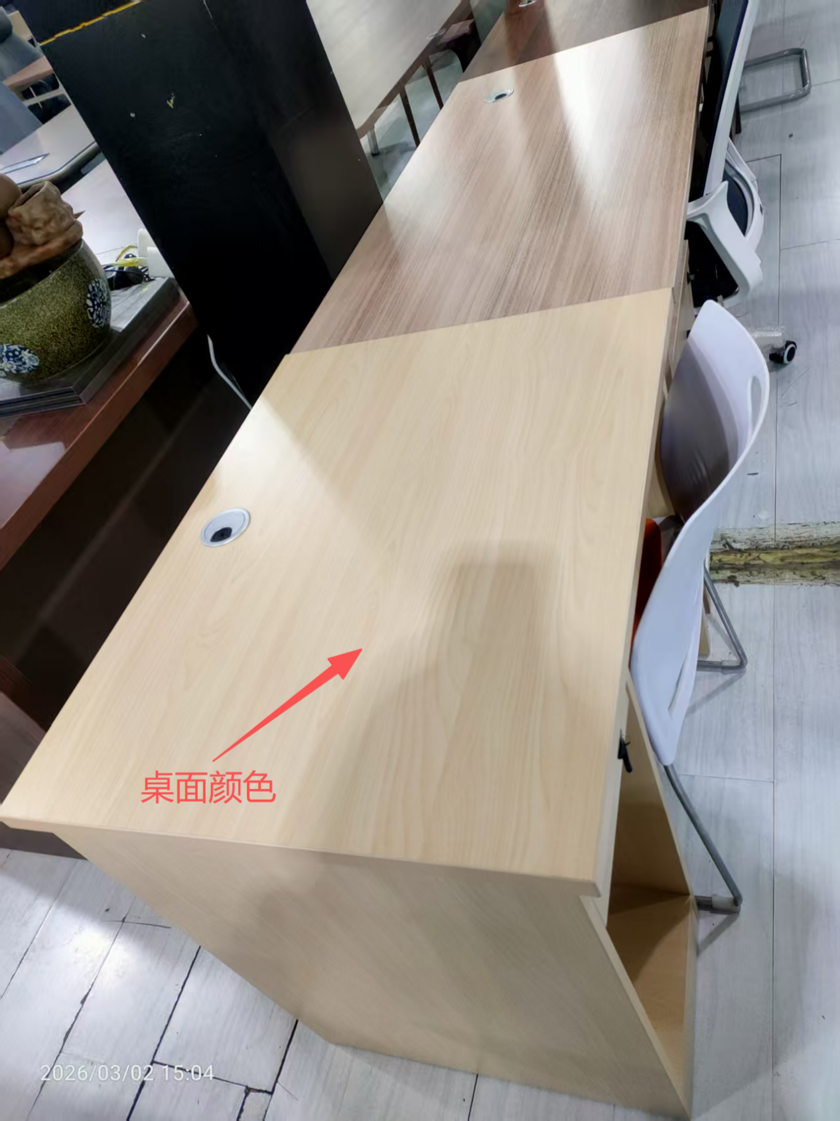

蝴蝶型钢架腿双人位办公桌、蝴蝶型钢架腿单人位办公桌桌子样式

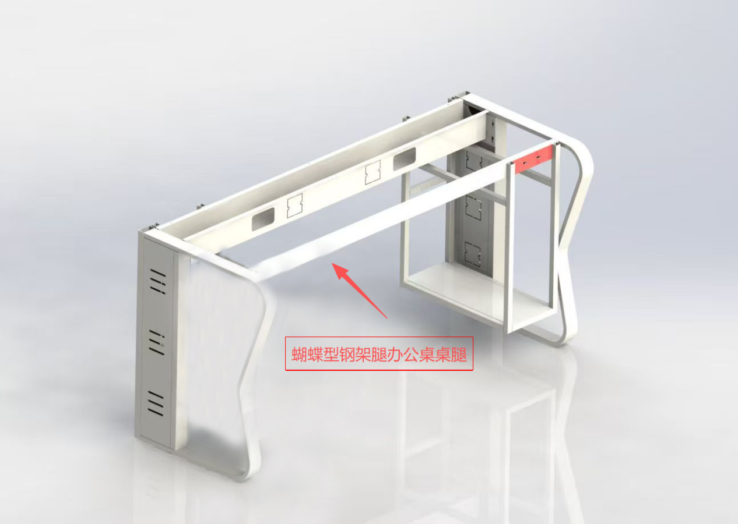

5层连档文件柜
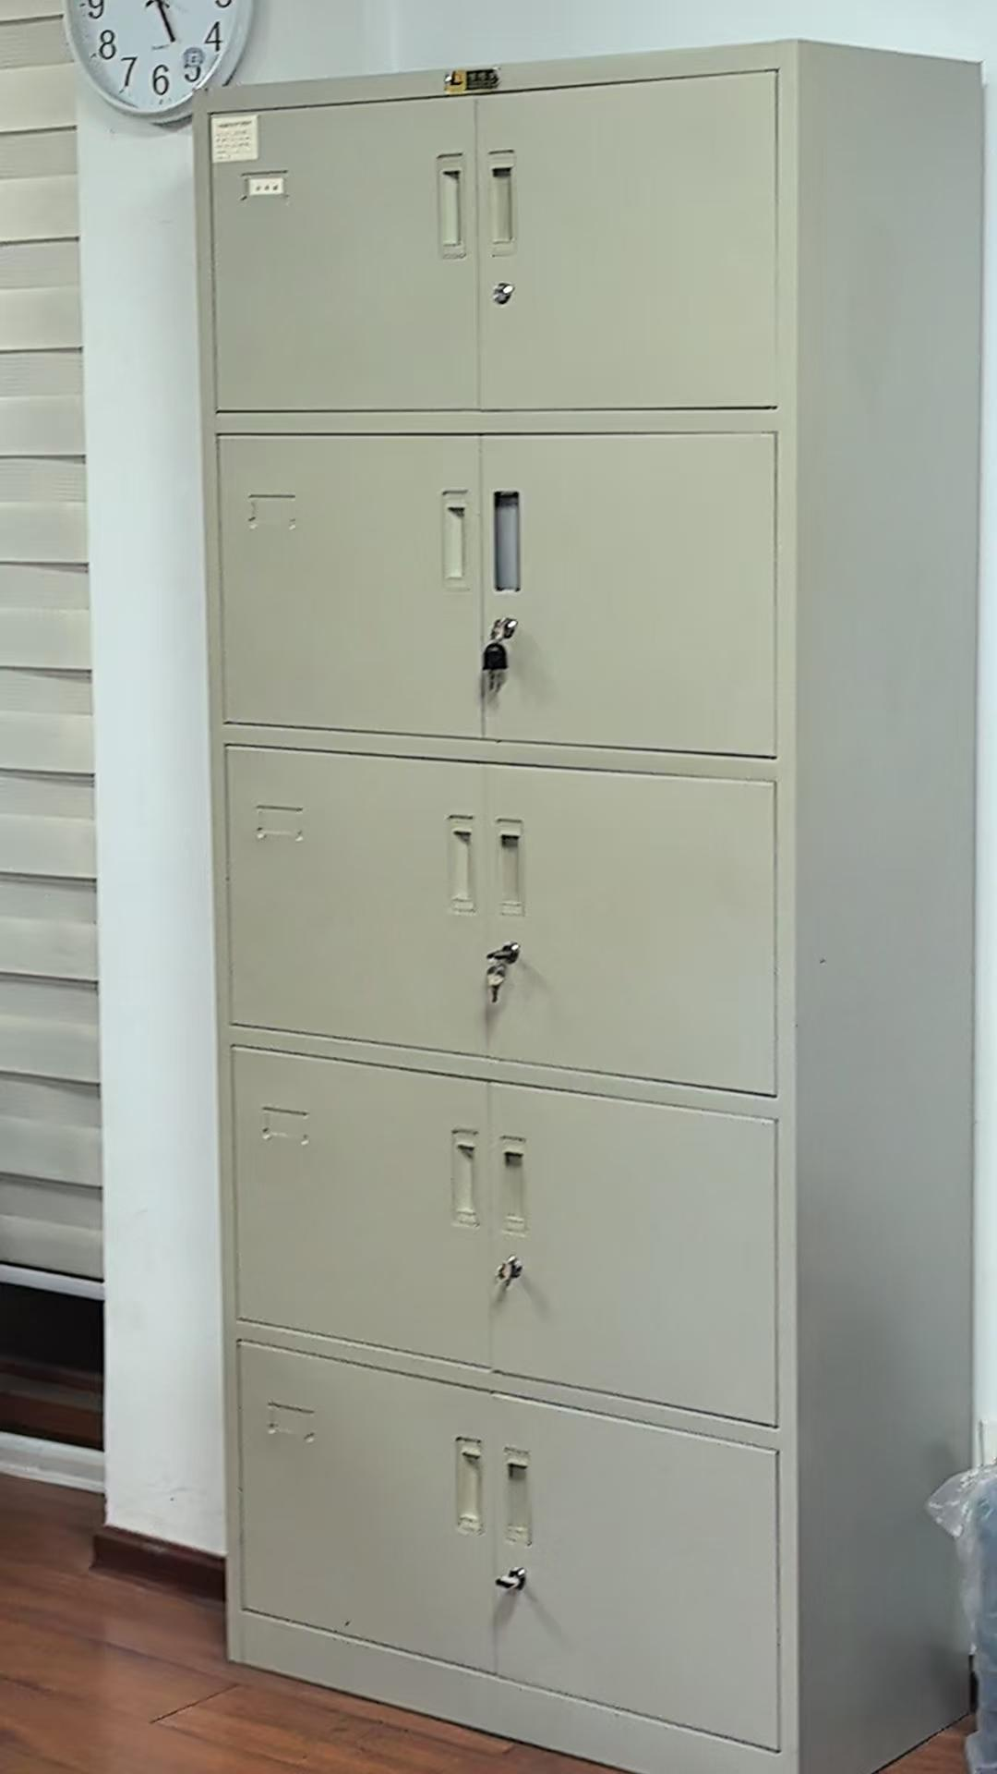

椅不凡弓形办公椅
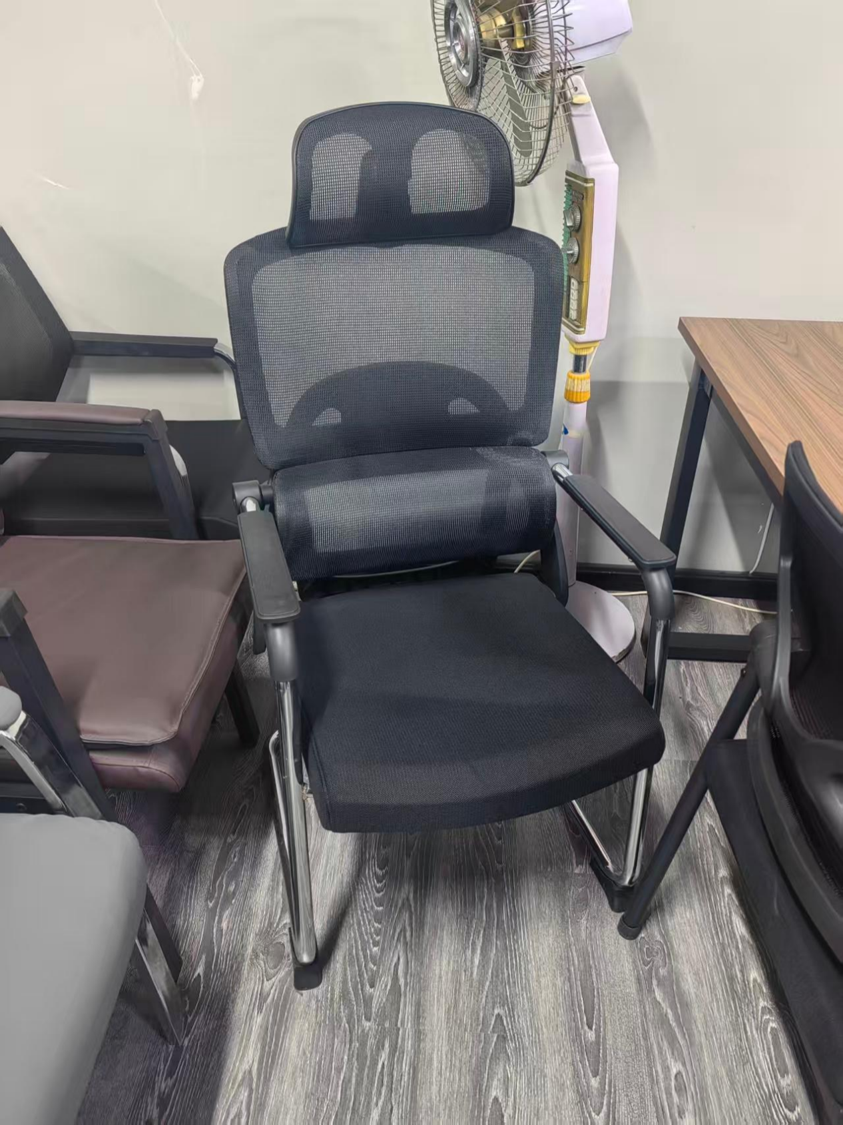

办公桌
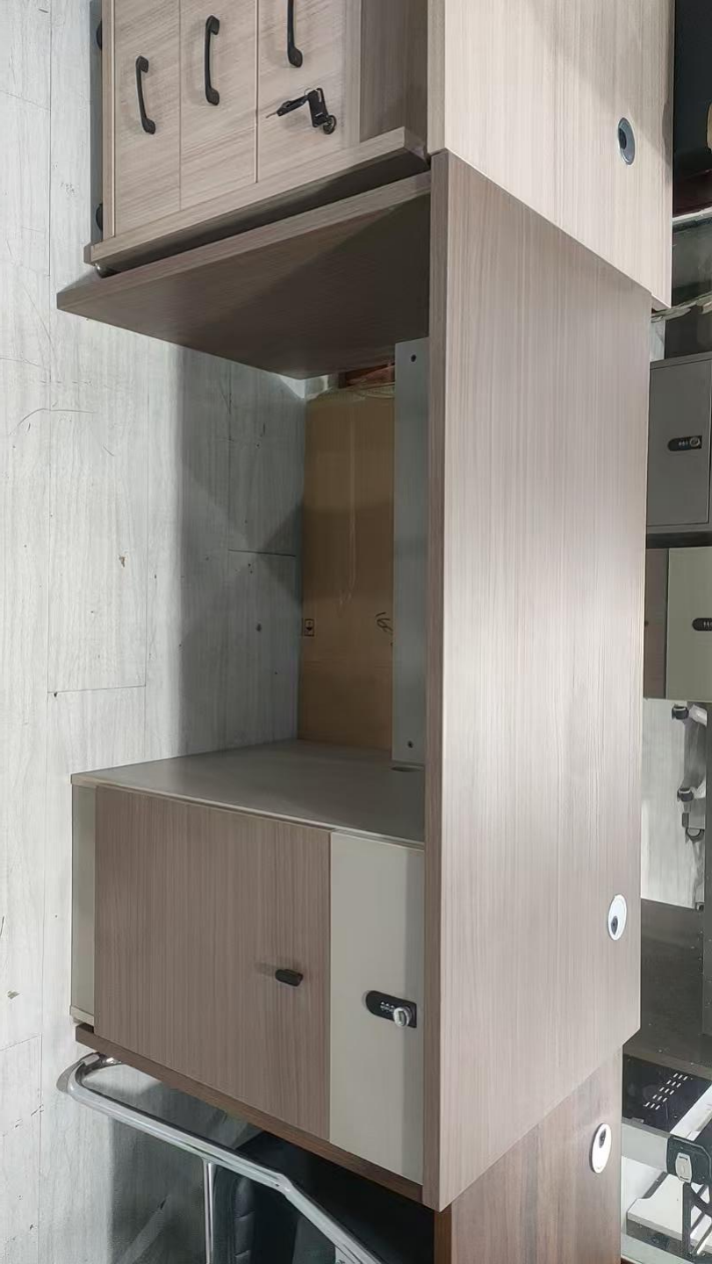

弓形办公椅
